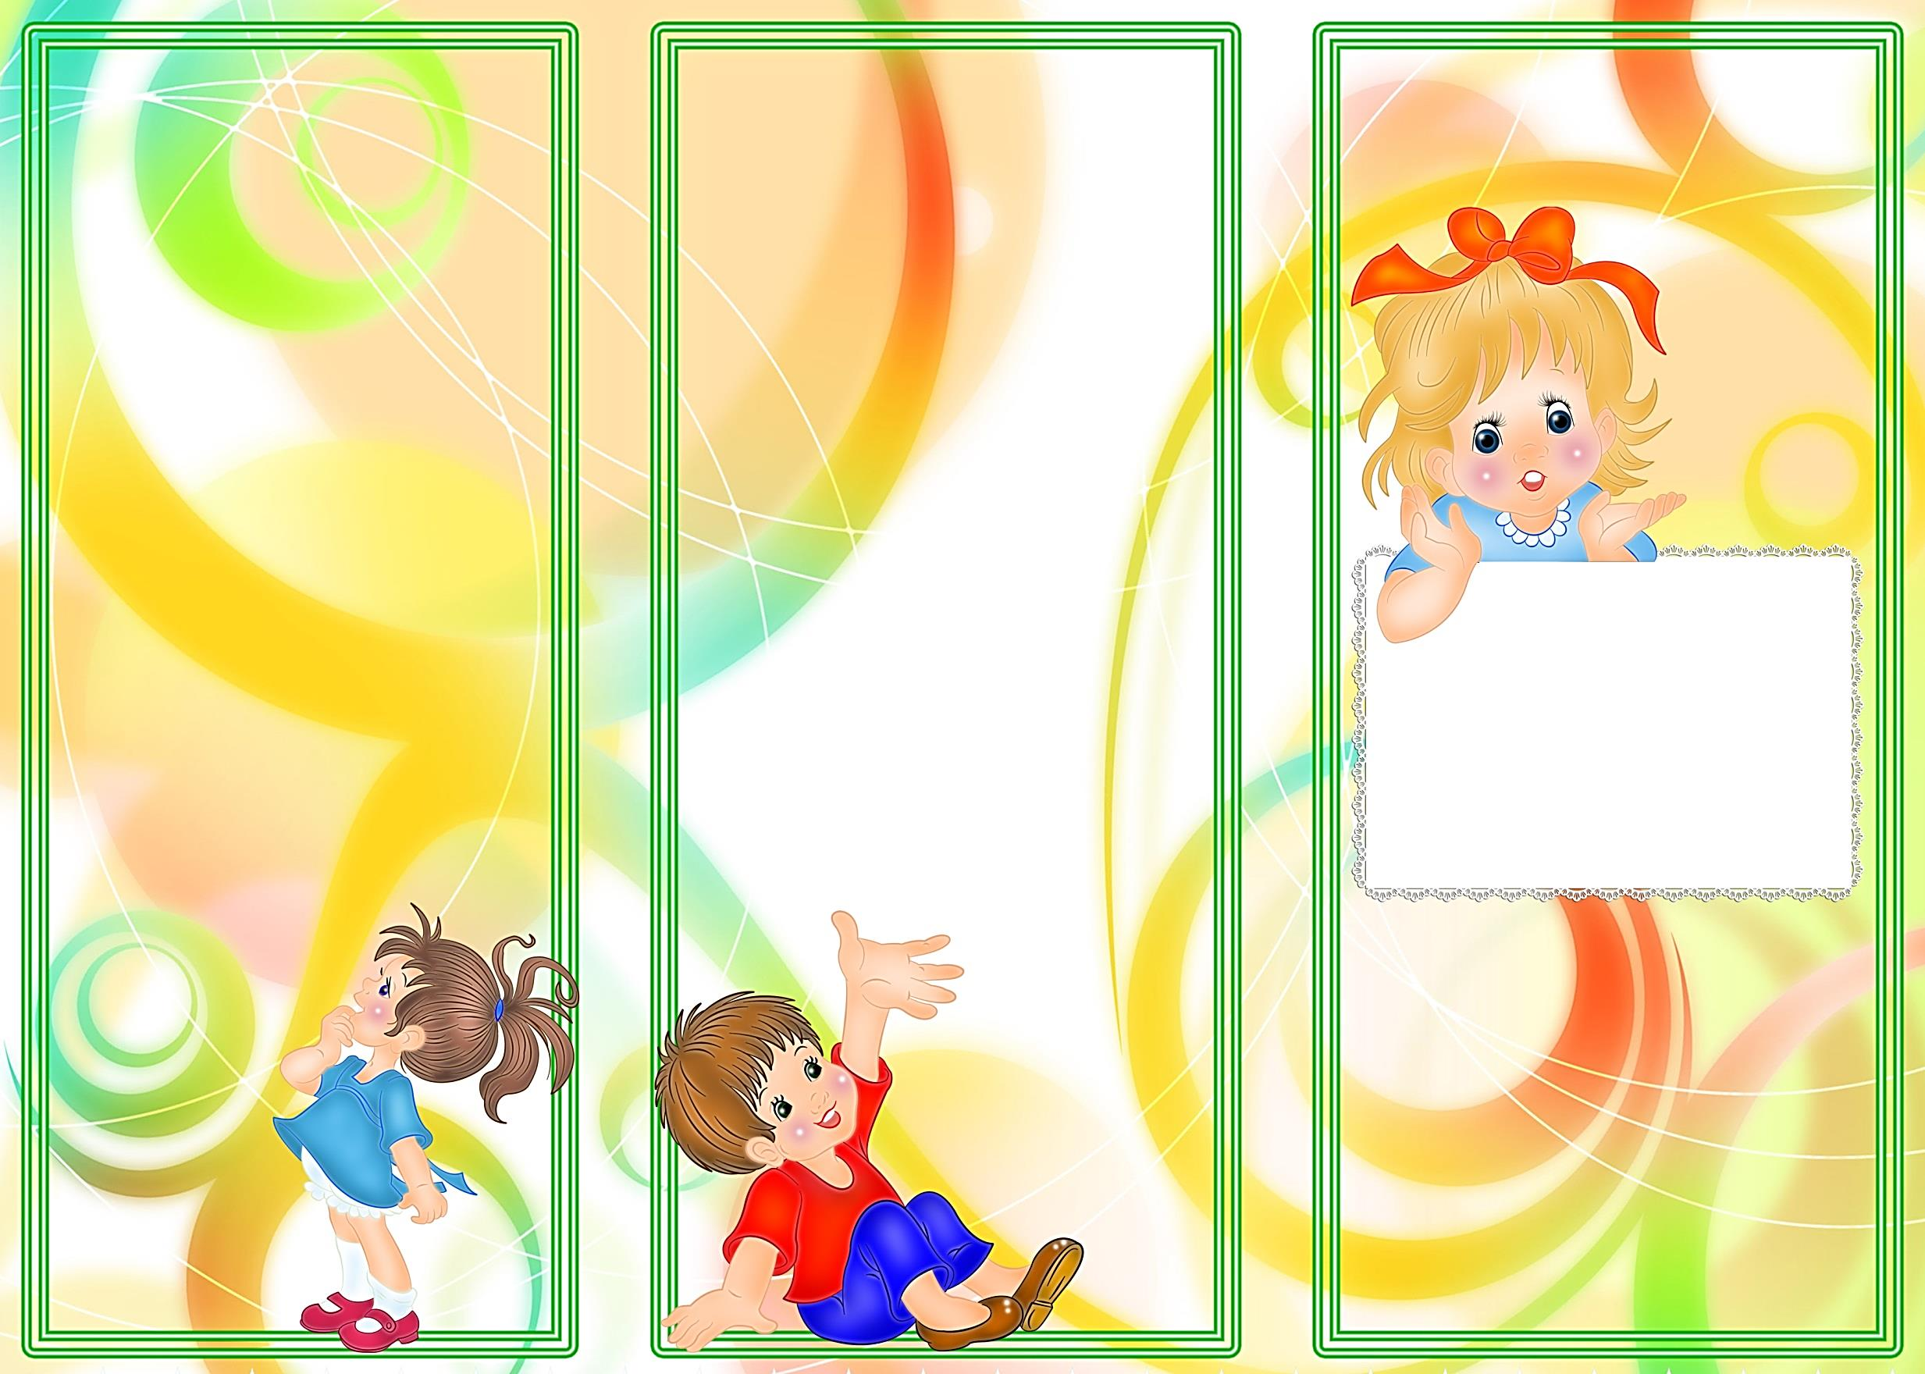

Подготовила воспитатель:

Дурнева Любовь Александровна

«Ребенок идёт в детский сад»

структурное подразделение

ГБОУ СОШ с.Ольгино

детский сад «Журавленок»

В процессе нашего с вами общения будут возникать различные вопросы, пожалуйста, не стесняйтесь, подходите к нам и спрашивайте. Мы с удовольствием на них ответим. Не держите вопросы в себе, не надейтесь на советы знакомых.

С вами и вашими детьми будут работать специалисты высокой квалификации.

И в заключении хочется пожелать вам успехов в воспитании ваших малышей. Любите их просто за то, что они у вас есть.

Удачи!

Благодарим за сотрудничество!

Вот мы и подошли к самому главному: все документы готовы, ребенок и родители настроены идти в садик, к детям.

Адаптационный период индивидуален для каждого ребенка.

Вот ребенок заплакал, и у родителей возникает вопрос: «Как быть?» Да ведь это очень хорошо, что малыш плачет, большую тревогу вызывают тихие, «равнодушные» дети, ведь они все переживания держат в себе. Ребенок плачет – и успокаивается эмоционально, он дает «сигнал» обратить на него внимание. Со всей ответственностью можно сказать, что плачущие поначалу дети в будущем посещают детский сад с большим удовольствием, чем тихие и спокойные.



**Что же для этого нужно?**

1. Родители должны привыкнуть к мысли: «Мой ребенок идет в детский сад, там ему будет хорошо, о нем будут заботиться, он будет играть со сверстниками. Я хочу, чтобы он пошел в садик»
2. В уголке для родителей висит листок режима дня ребенка. Это еще один важный пункт привыкания. Чтобы адаптация проходила благополучно, уже сейчас нужно приучать малыша к режиму дня, сходному в большей степени с режимом ДОО.
3. Чтобы ребенок не чувствовал дискомфорта, желательно заранее приучить его к горшку *(туалету)*, отучить от пустышки и бутылочки, научить самостоятельно есть, одеваться и раздеваться.

Воспитатели детского сада играют с детьми, потому что именно в игре дети знакомятся с окружающим миром, изобразительной деятельностью, конструированием, художественной литературой.

Для каждого родителя именно его

ребенок самый лучший, самый умный. Но вот его отдают в детский сад. Естественно, у мамы с папой возникают первые переживания, связанные с садом. А как ребенок привыкнет? Понравится ли ему?

Обычно период адаптации детей к условиям ДОО не превышает одного месяца (если ребенок заболел, адаптационный период начинается заново). Но для того, чтобы он прошел без лишних потрясений, мы все должны постараться максимально избавить новичков от травмирующих их факторов.

**Уважаемые родители!**

Вы сейчас вступаете в важный период вашей жизни и жизни вашего ребенка – он идет в детский сад. И для того, чтобы адаптация его к новым условиям прошла как можно спокойнее и быстрее, вы должны знать как можно больше об особенностях этого сложного периода.

У ребенка все взаимосвязано: состояние здоровья и эмоциональный настрой, физическое и психическое развитие. Необходимое развитие малыш получает через игрушки, самое важное занятие для него – игра. И родителям надо помнить, что добиваться желаемого можно через предложение: «Давай поиграем!».